
สถานีตำรวจภูธรนายูง

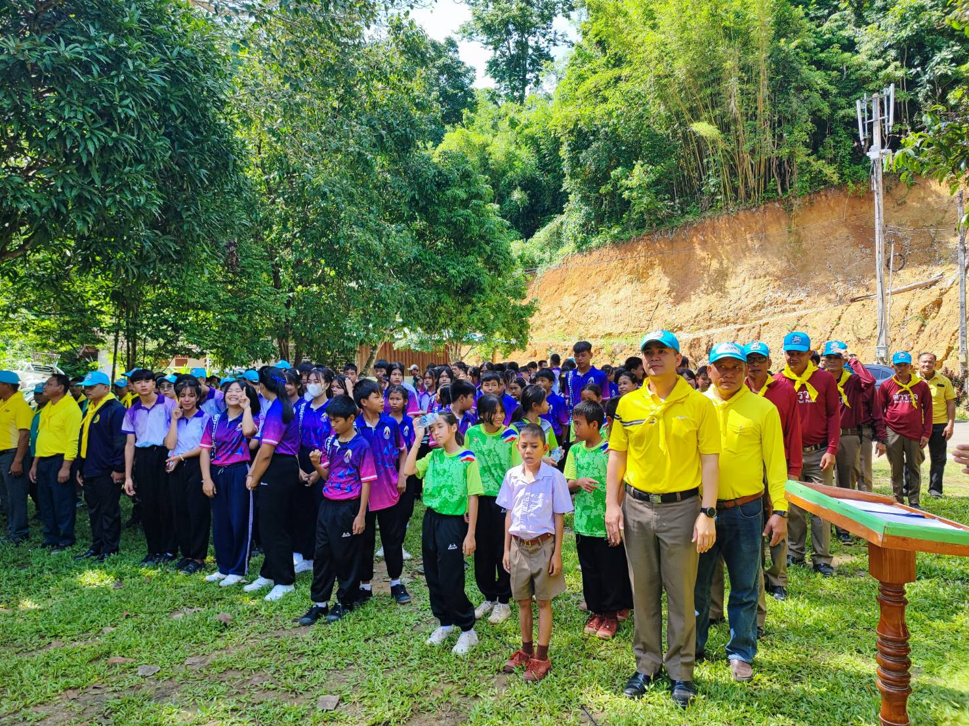

วันที่ ๕ ธันวาคม ๒๕๖๗ เวลา ๐๙.๐๐ น. พ.ต.อ.ประลอง พรหมศร ผกก.สภ.นายูง พร้อมด้วยข้าราชการตำรวจ และ นายศรัณพงศ์ สาวิสัย ประธาน กต.ตร.สภ.นายูง ร่วมปลูกป่าเฉลิมพระเกียรติฯ ณ วัดป่าบ้านเพิ่ม ต.นาแค อ.นายูง จ.อุดรธานี

